[南通大学附属医院心胸外科研究论文数据 “撞脸”](https://mp.weixin.qq.com/s?__biz=MzkzNTc5NDgwMw==&mid=2247493283&idx=1&sn=0ce5a7ad1c2e0bf372373caa952fdb52&chksm=c3ee7a02ab5f27a087976ca50f8eff8d0bc8350f190e2429fc711422d04f85ad0beeb5ec48b2&scene=126&sessionid=1742316671)

急先锋[先锋科研](javascript:void(0);)2025-03-18 12:24:06浙江

**点击上方蓝字关注先锋科研**



文 | 急先锋

**论文信息**

近日，两篇关于慢性间歇性低氧（Chronic Intermittent Hypoxia, CIH）影响心血管系统的研究因图像数据重复问题受到质疑。分别发表于 《Sleep & Breathing》（2025年）和 《Journal of the American Heart Association》（2019年）的两篇论文，两篇研究的第一作者均为Xuechao Yang，其中论文1的通讯作者为Jiahai Shi，通讯单位为南通大学附属医院，论文2的通讯作者为Shijiang Zhang，通讯单位为南京医科大学第一附属医院（江苏省人民医院）胸心外科。2025年3月，评论人 René Aquarius 发现，这两篇论文中某些图像存在异常重叠，并已向相关期刊编辑部报告以进一步调查。此事件引发学术界对数据可靠性和研究诚信的广泛关注。

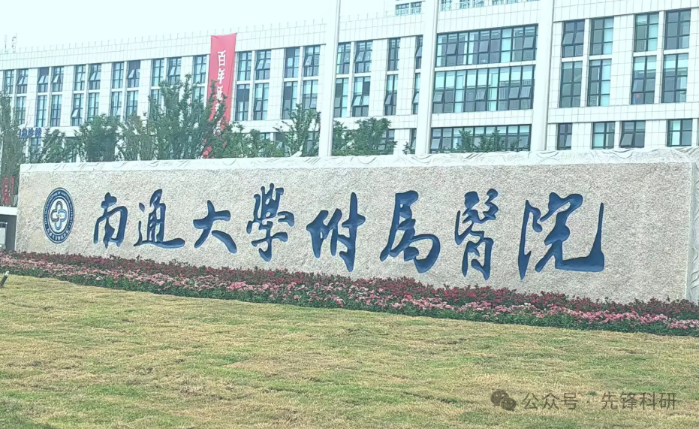

论文1: 2025年1月，南通大学附属医院心胸外科

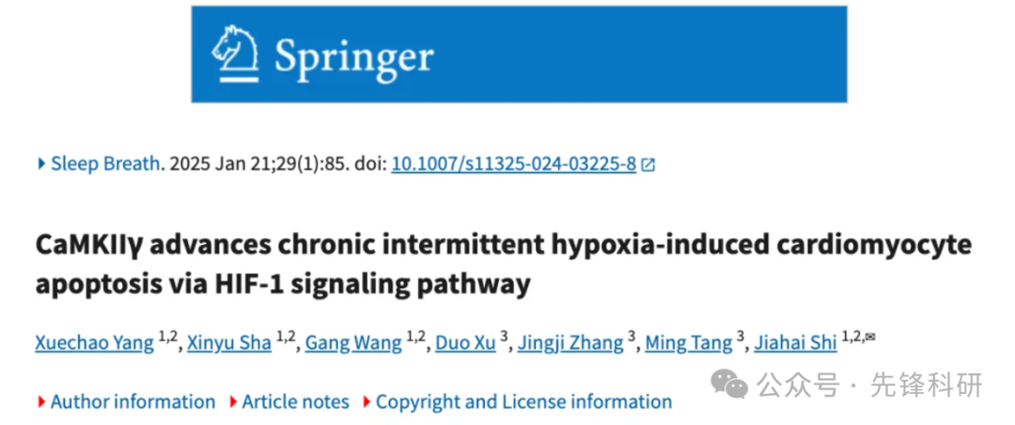

论文2: 2019年2月，江苏省人民医院胸心外科胸心外科

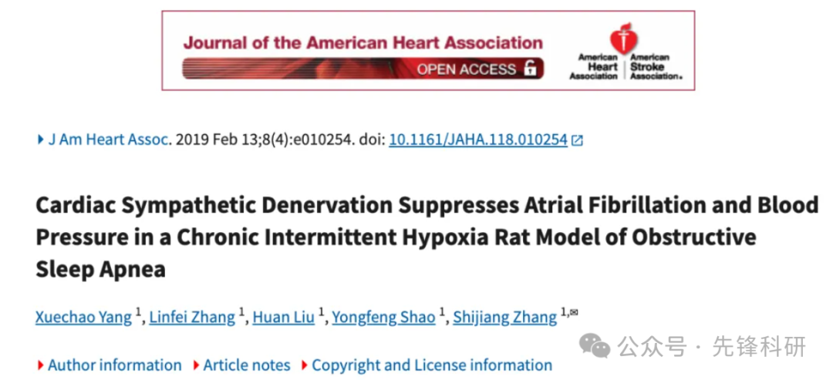

**质疑信息**

2025年3月评论人René Aquarius指出两篇研究存在图像重复：

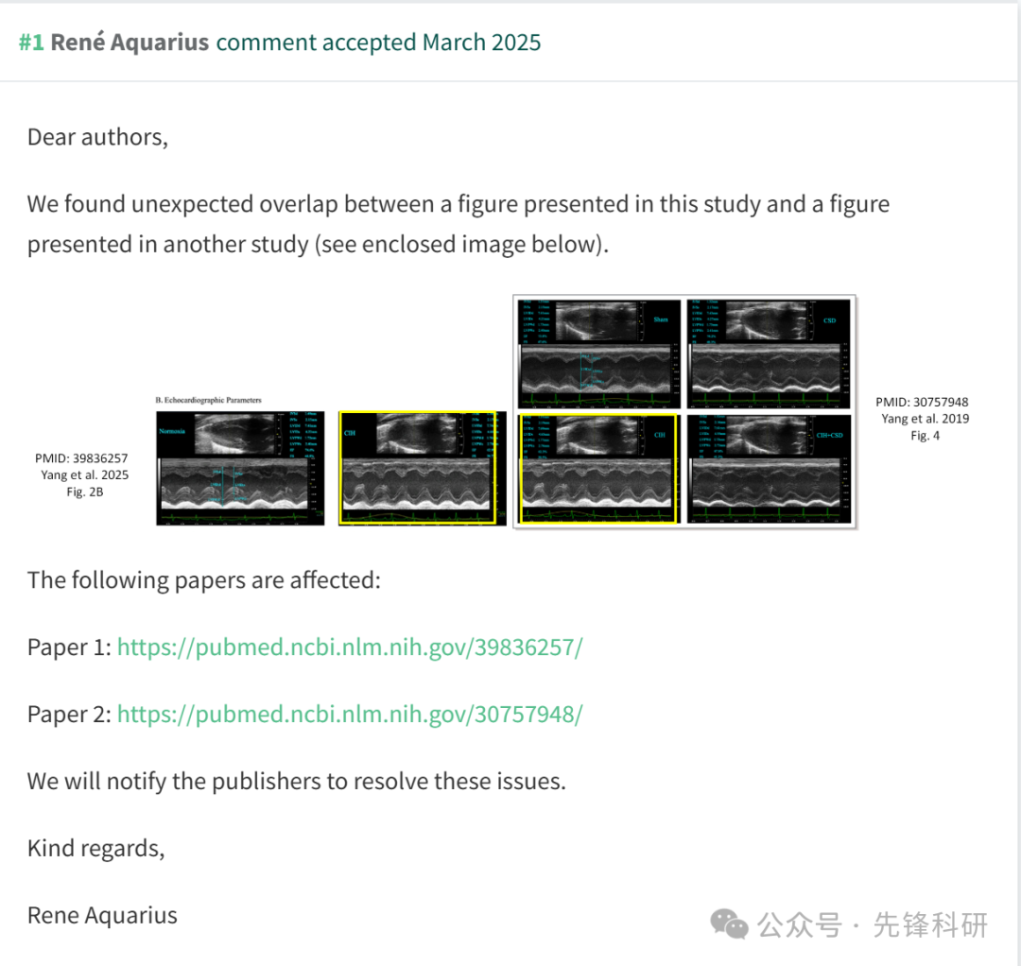

**参考链接：**

https://pubpeer.com/publications/4915CD745A38517ABA1715F3BDC6EF#1

https://pubpeer.com/publications/A372E267C3EB7833C4D6B2FF68882E#1

**END**



**免责申明**

本文中的所有信息均源自学术网站及已公开资料。我们虽努力确保信息的准确性与完整性，但无法对此做出绝对保证。若发现任何纰漏或不实之处，请及时联系公众号后台，以便进行更正或删除。